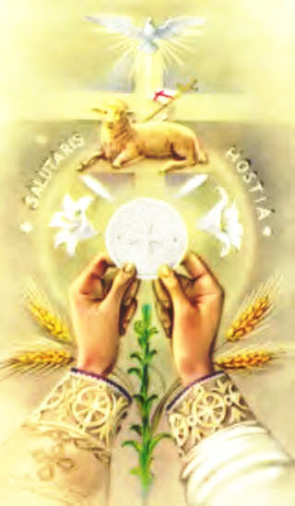

Nieàm Vui Ôn Goïi

*Lm. LUCA TRẦN ĐỨC*

*Yêu tha thiết nhưng vẫn còn chưa đủ (\*)  
Nỗi vui buồn con gởi trọn tâm tư  
Theo chân Ngài từ giã cảnh phù du  
Chỉ có Chúa là tình yêu vĩnh cửu  
  
Con vốn biết đi tu là gian khổ  
Sống cuộc đời phục vụ với yêu thương  
Như người đi chiến đấu chốn sa trường  
Mà vũ khí... là Tình Thương duy nhất!  
  
Nhưng con vẫn vui lòng và tiến bước  
Quyết tận trung với ơn gọi của Ngài  
Và thành tâm tu luyện cho ngày mai  
Nên khí cụ bình an của Thiên Chúa!*

*Tháng 1 Năm 2000  
(\*) Câu này tôi trích trong thơ Xuân Diệu.   
Bài thơ này đã được Sr Trầm Hương   
FMSR phổ nhạc.*

Nieàm Vui

Ñôøi Linh Muïc

*Lm. LUCA TRẦN ĐỨC*

*Vì tôi là Linh mục  
Suốt đời yêu Chúa Trời  
Suốt đời là người tình  
Của riêng Chúa mà thôi   
  
Vì tôi là linh mục  
Sống cuộc đời dâng hiến  
Vòng tay tôi dang rộng  
Xin Chúa luôn đỡ nâng   
  
Vì tôi là linh mục  
Đem Chúa đến mọi người  
Trong tình thương bác ái  
Với nụ cười trên môi   
  
Vì tôi là linh mục  
Nên tôi đã chối từ  
Một tình yêu ích kỷ  
Cho hạnh phúc riêng tư  
  
Vì tôi là linh mục  
Yêu mặc chiếc áo dòng  
Yêu kinh dâng thánh lễ  
Yêu người sống long đong   
  
Vì tôi là linh mục  
Sống nguyện cầu phó thác  
Tình tôi xin dâng trọn  
Nguyện yêu Chúa mà thôi!*Linden, NJ - 7.2004

Bài thơ này đã được Sr Trầm Hương FMSR phổ nhạc.